南漳县人力资源和社会保障局
网上报名指南

一、报名前的准备工作
本系统支持IE8及以上版本的浏览器、搜狗浏览器和360浏览器，其他非主流浏览器没有经过严格的测试，建议不要使用。
二、打开“网上报名”页面。
进入南漳县人力资源和社会保障局网上报名系统（https://pxks.hbnz.gov.cn/），点击网上报名，进入网上报名页面，找到正在报名的项目——“我要报名”，并按步骤操作。（报名截图所涉及的公告名称、报名时间和资格审核时间仅为网站测试内容，非正式报名时间，正式公告名称及时间均以公告为准）
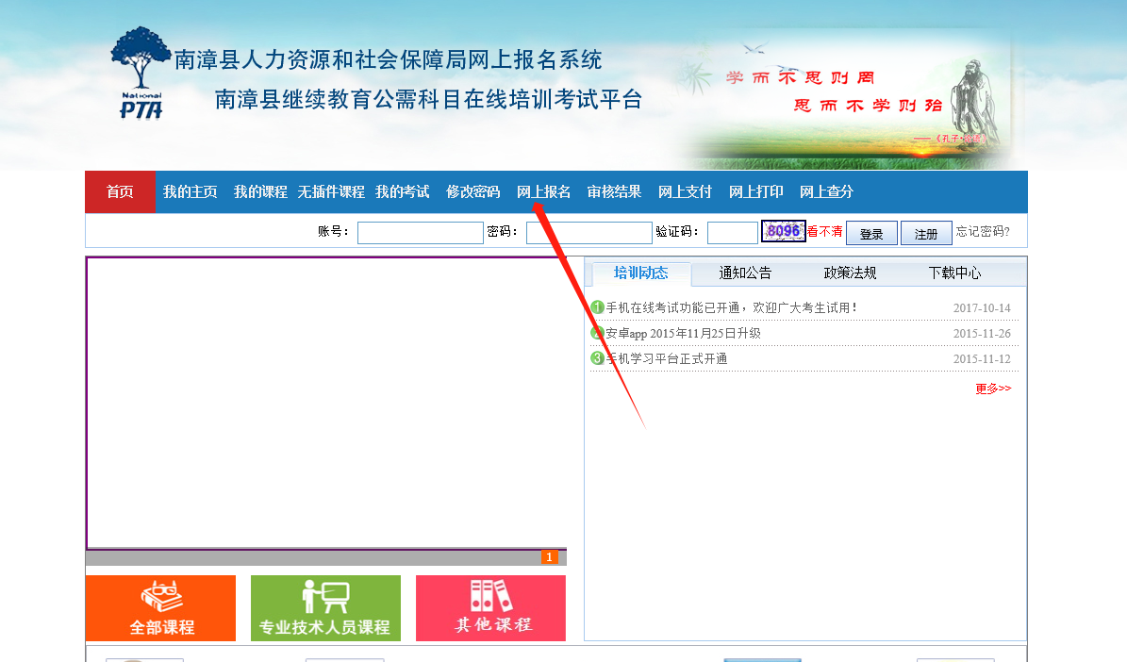
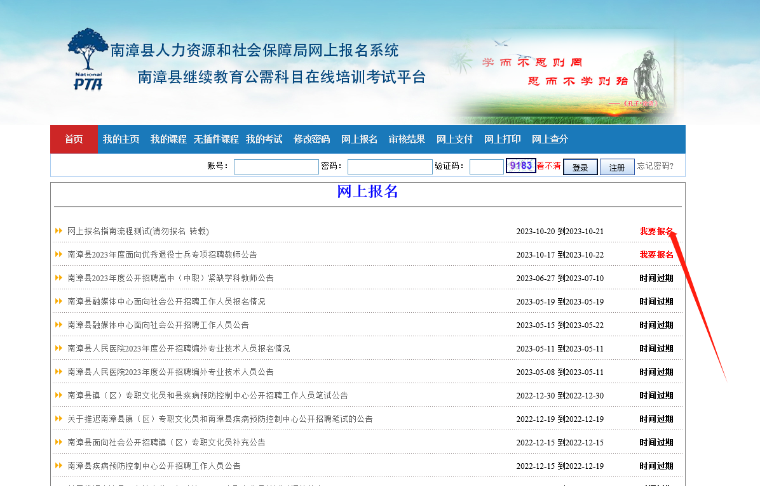

三、考生基本信息填报
仔细阅读公告，阅读完毕在公告的最下方点击“我已阅读并完全理解”，进入基本信息填报页面，页面中的项目需要考生逐项、如实填写，填写完毕后点击“确定提交”。（所有带*号的都是必填项，信息填报不完整，审核将不会通过,并且系统会给出提示，）
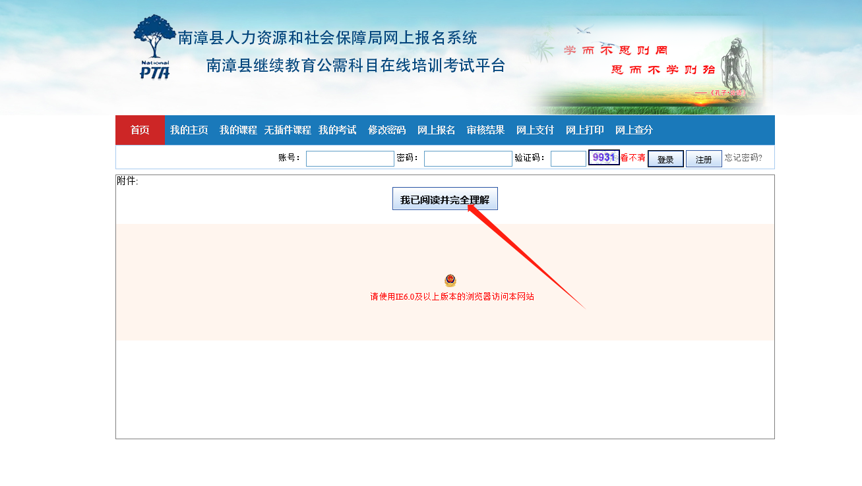
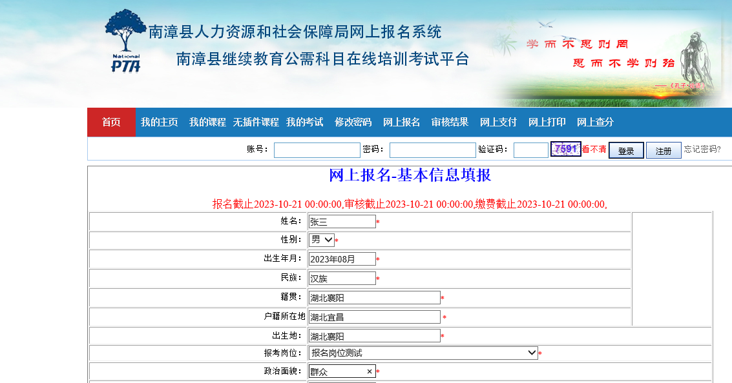
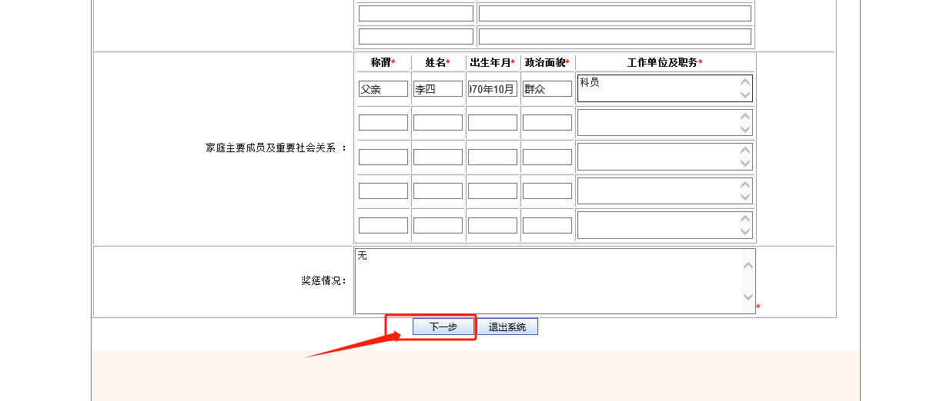
填报完成后，点击下一步，进行上传照片。
四、上传照片和证书
基本信息填报完毕后，点击下一步，自动跳转到上传照片页面，点击浏览选择照片后点击上传，如下图：
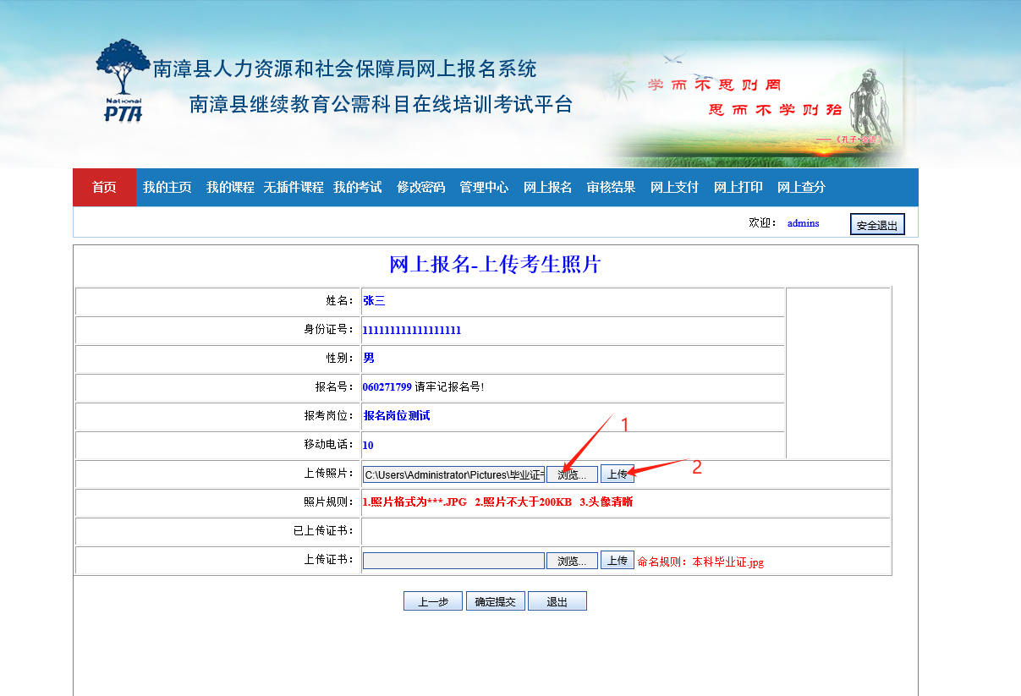
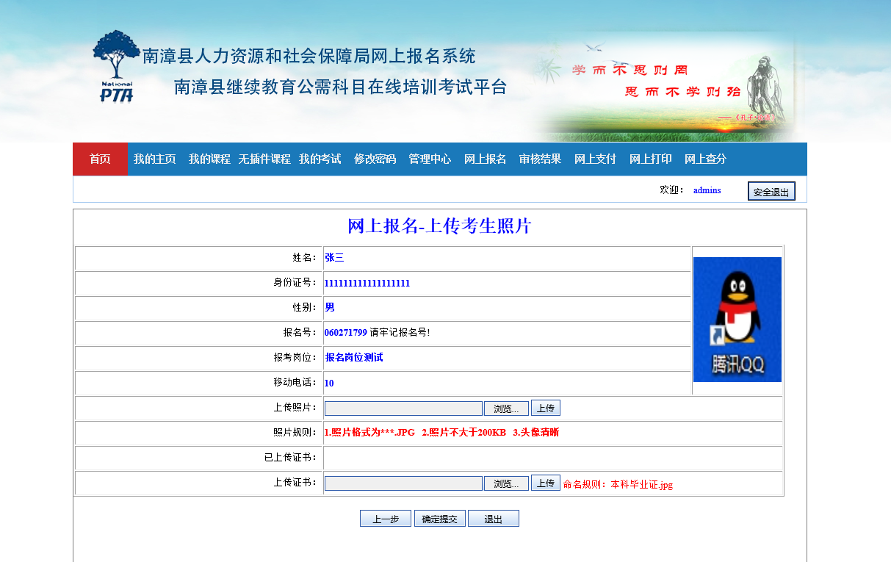

上传证书，请点击上传证书的浏览，选择对应的证书后点击上传，如下图：
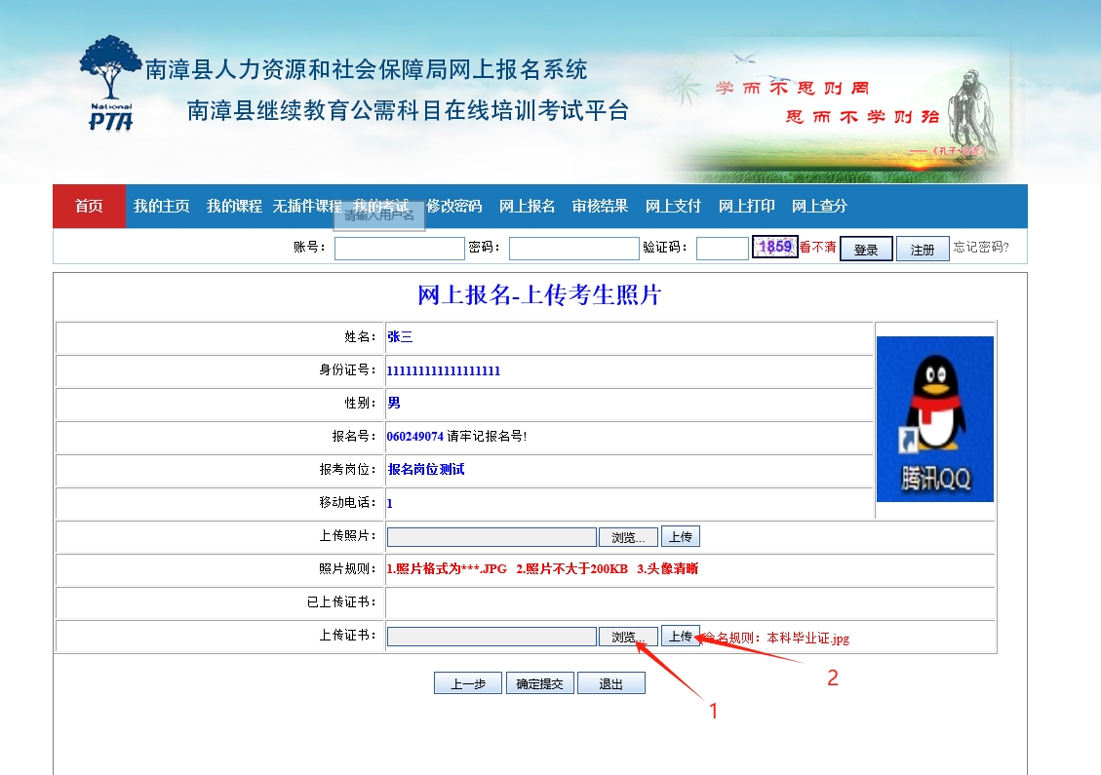
确认照片和需要上传的证书无误后点击确认提交，如下图：
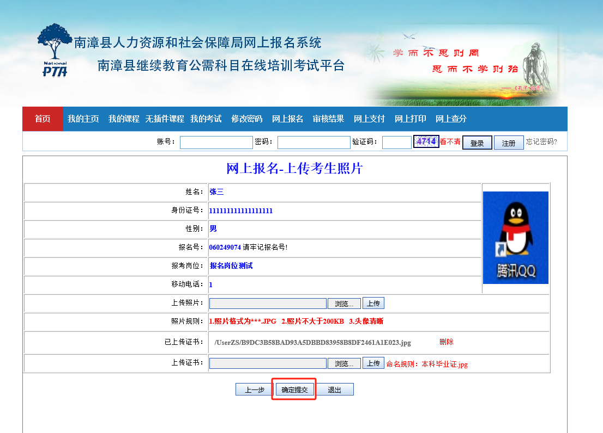
五、网上审核结果查询
网上报名-审核结果查询，选择项目,输入报名号和身份证号，如下图：

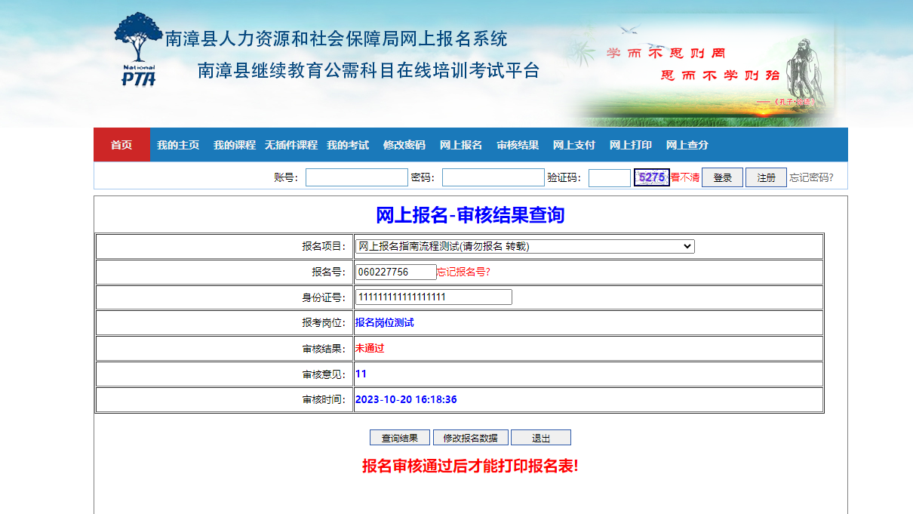

如果审核结果为“未审”或“不通过”，考生在规定的时间，可用点击“修改报名数据”按钮，进入基本信息填报页面，重新提交报名数据，等待审核人员“再次审核”。
如果考生忘记报名号，请先选择“报名项目”，然后单击“忘记报名号”，进入查找“找回报名号”网页，输入”考生姓名和身份证号”，点击“查询结果”按钮， 如下图：
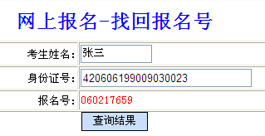
六、网上缴费
（1）如果本次报名支付缴费，初审通过后，下图的“审核结果查询”页面，会显示出“网上缴费”链接。
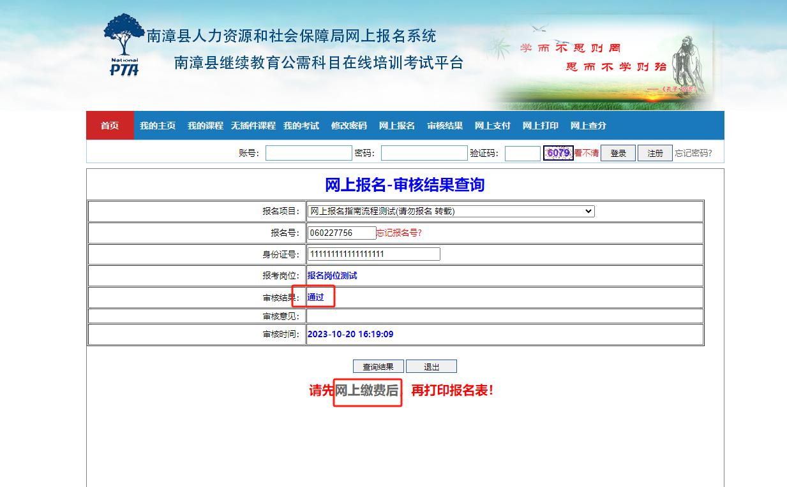
或者在首页点击“网上支付”，选择报名项目，输入报名号和身份证号，点击查询结果，支付结果显示“未支付”，
点击“网上支付”按钮进行支付。
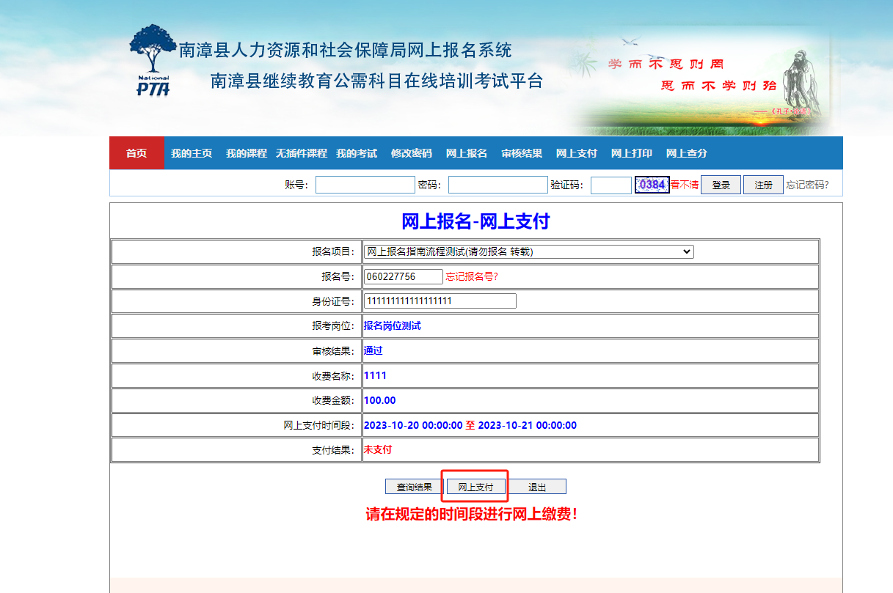
（2）点击“网上缴费”链接或“网上支付”按钮，出现下图缴费信息确认页面，点击支付宝。
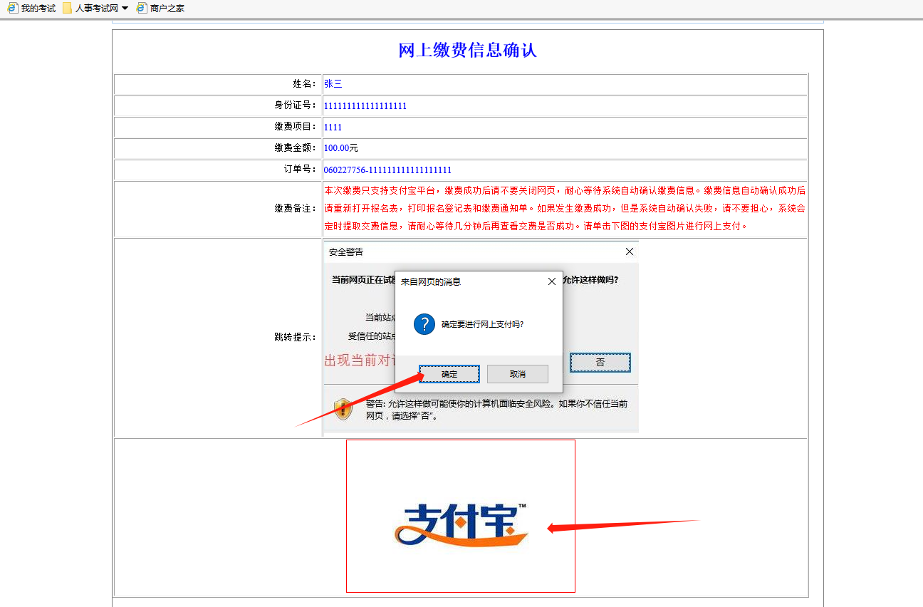
（3）点击上图的“确定”按钮后，系统会自动跳转到支付宝页面（如果支付页面跳转失败，请直接重试），出现下图时，考生可以直接使用支付宝APP，扫描图中的二维码进行支付，也可以登录账户付款。
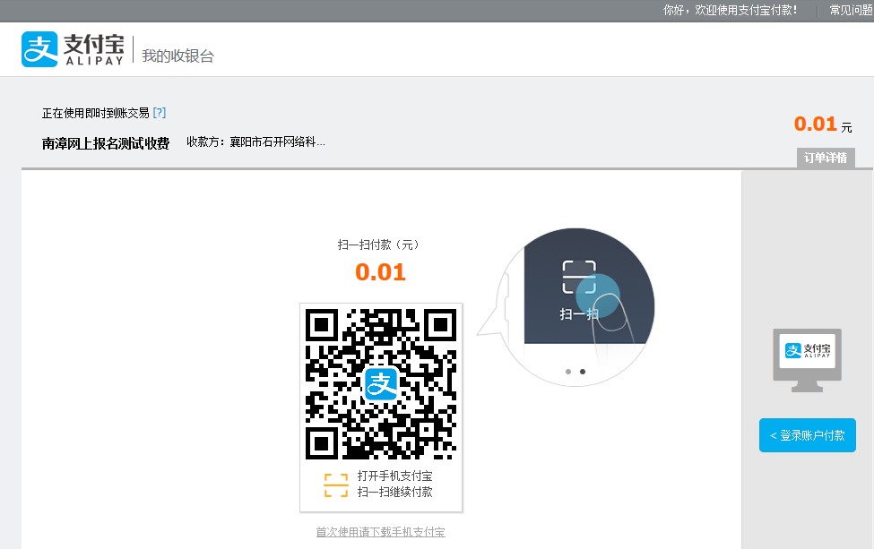
（4）支付成功后，系统会自动返回报名网页，同时显示出“缴费通知单”，如果因为电脑的原因，没有自动跳转回报名网页，请考生不要担心，系统会定时自动确认缴费信息，过5分钟后再查询支付结果。
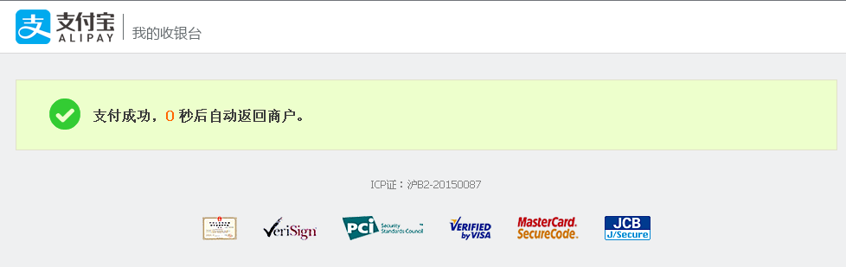
（5）缴费成功后，考生可以在首页左上板块点击“网上支付”栏查询结果自行打印“缴费通知单”和在“审核结果查询”栏自行打印“报名表”
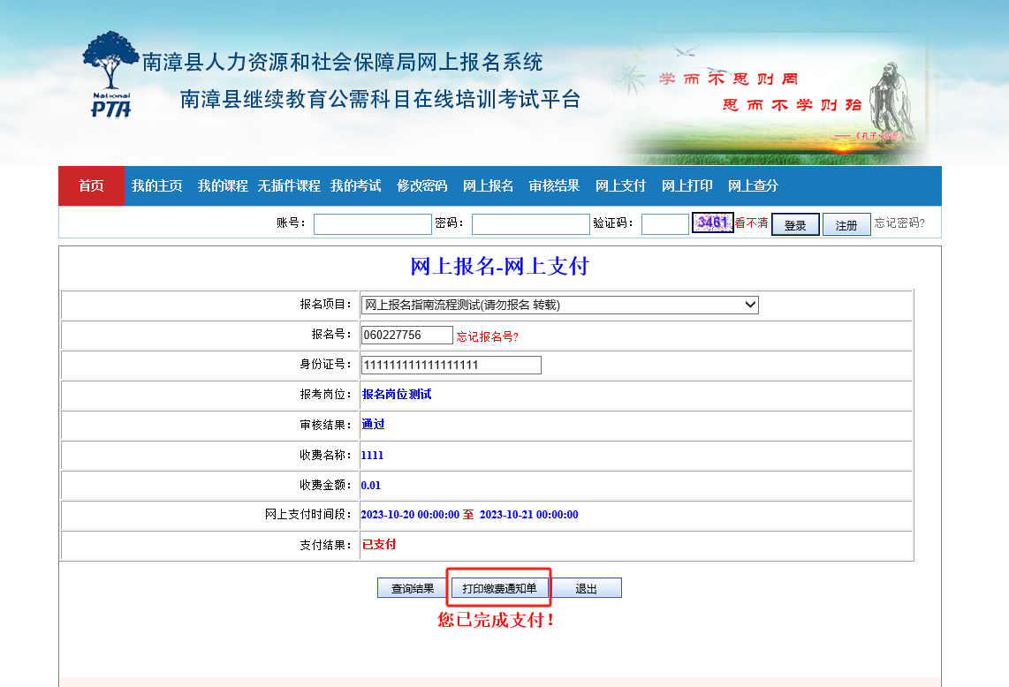

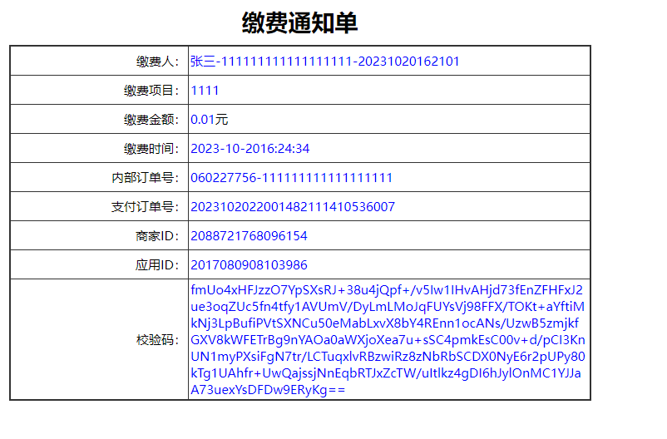
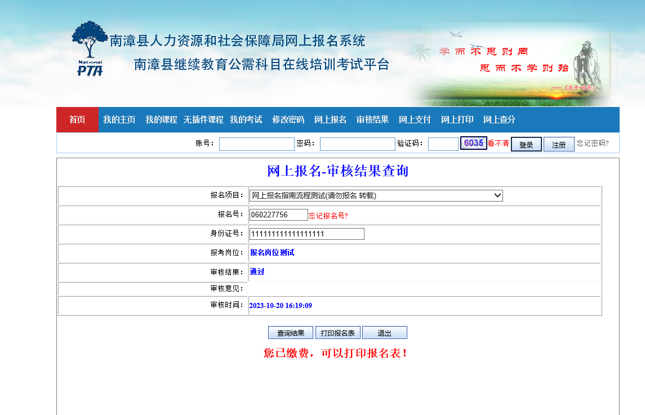

系统生成的报名表（样表）：
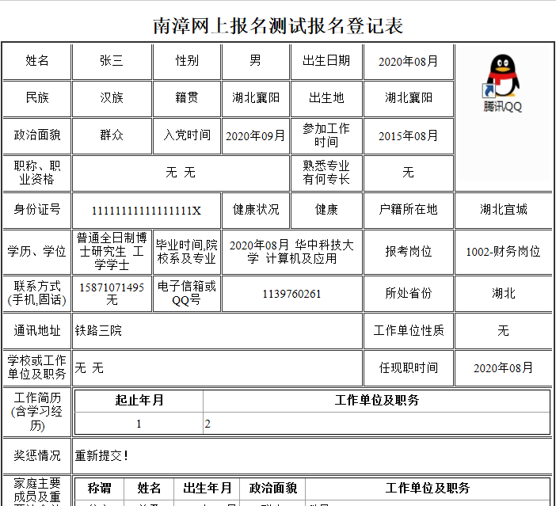
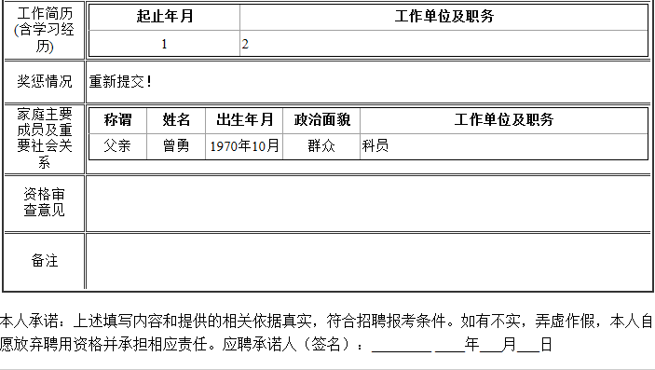

七、准考证打印
本次准考证打印只支持电脑操作，不支持手机打印。 打印准考证流程： 选择考试模块-输入身份证号-输入验证码后，点击“确定提交”按钮，然后请单击表格最右边的“打印”链接，进入准考证打印页面。
导出报名表到PDF
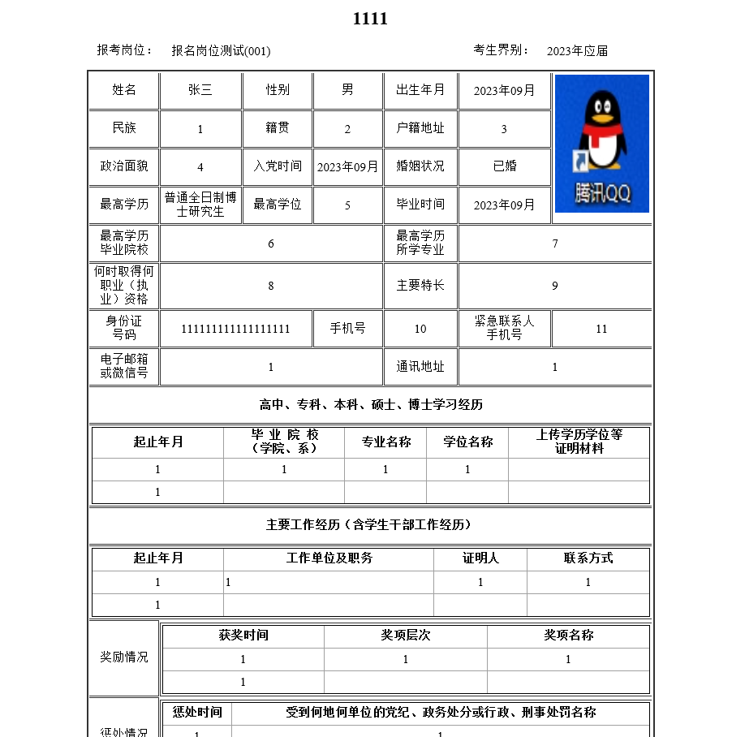
在网页空白处点击鼠标右键
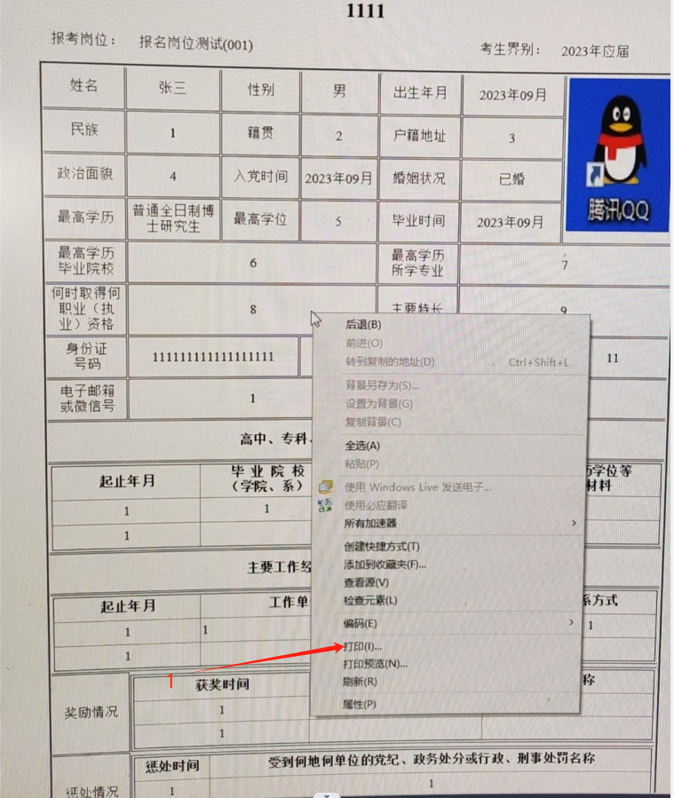

选择导出为PDF，选择保存位置，点击保存
